**Universidad Luterana Salvadoreña**

**Facultad de Ciencia del Hombre y la Naturaleza**

**Licenciatura en Ciencia de la Computación**

**Proyecto:**

Sistema de planilla de pago de empleados en PHP y MYSQL

**Integrantes:**

|  |  |  |
| --- | --- | --- |
| **Estudiante** | **Carnet** | **aporte** |
| Samuel Isaí García Sánchez | GS01136769 | 100 |
| Abraham Douglas Escobar Duran | ED01136446 | 100 |
| Douglas Rafael Trejo Franco | TF01136646 | 100 |
| José Napoleón Rivera Colorado | RC01135211 | 100 |

**Docente:**

Lic. Jorge Alberto Coto Zelaya

**Ciclo/Año**

Ciclo II-2020

**INDICE**

Contenido

**INTRODUCCION** 3

**OBJETIVOS** 4

**JUSTIFICACION** 5

**MARCO TEÓRICO** 6

**DESCRIPCIÓN DE LA EMPRESA.** 6

**MISIÓN Y VISIÓN.** 8

**DESCRIPCIÓN DEL PROYECTO** 9

**PROCESOS** 10

**Requerimiento de sistema** 11

**Requerimientos del usuario** 12

**DIAGRAMAS** 13

**ALCANCE DEL PROYECTO Y LIMITACIÓN.** 15

**CONCLUSIONES** 16

**RECOMENDACIONES** 17

**CRONOGRAMA DE ACTIVIDADES.** 19

**Manual de Usuario** 20

# **INTRODUCCION**

El siguiente documento titulado “Sistema de planilla de pago de empleados en PHP y MYSQL” ha sido elaborado por un grupo de estudiantes de la Carrera de Ciencias de la Computación de la Universidad de Luterana Salvadoreña. Dicha elaboración corresponde a la cátedra de Programación Orientada a Objetos de primer año de la mencionada carrera. El presente trabajo tiene como objetivo desarrollar un sistema con el cual podemos ingresar datos de cuanto se le paga a cada empleado de una empresa y hacer más efectivo los datos que se vayan introduciendo a dicha empresa, así mismo Mejorar y diseñar soluciones en los procesos de gestión y administración de planillas o de los empleados de una empresa.

Con estos objetivos en mente se diseñará un sistema de planilla de pago para el administrador, en el cual se podrá observar los datos de cada empleado que se ingrese a la base de datos, en donde vamos a poder observar cuando gana cada persona de la empresa.

Esto facilitara al administrador o la persona encargada de ingresar los datos del empleado, y de cuanto es el monto que se le paga a cada uno de estos, con el fin de tener ordenados los datos que se manejan y tener un mejor acceso cuando se realice una búsqueda, por parte de la persona encargada del manejo de la distribución del capital.

Una planilla de pago es un documento en el cual se listan todos los empleados y obreros de una entidad comercial, industrial o de servicios, con sus ingresos, egresos y líquido devengado, ya sea semanal, quincenal o mensualmente.

Todo patrono está obligado a llevar planillas o recibos de pago en que consten, según el caso, los salarios ordinarios y extraordinarios devengados por cada trabajador, las horas ordinarias y extraordinarias laboradas en jornadas diurnas o nocturnas, y los días hábiles de asueto y de descanso en que laboren.

Para que se comprenda la elección de la temática abordada en el documento, se brinda además información importante como información de la empresa, misión y visión.

Finalmente se presenta un cronograma de actividades en el cual se han organizado las actividades del grupo.

# **OBJETIVOS**

**Objetivo General**

· La creación de un Sistema Web para el Cálculo e Impresión de la planilla de horas trabajadas por cada empleado.

·

**Objetivos Específicos**

· El sistema web calculará la cantidad a pagar a cada trabajador mediante la captura de las horas trabajadas que ha registrado en el sistema, esto permitirá disminuir las probabilidades de errores humanos que se dan en el proceso manual, esto da mayor certeza en la presentación de datos.

· Agilizar la obtención de la información exigida por las autoridades de la empresa.

· Automatizar el proceso de registro de horas trabajo de cada empleado.

· Disminuir el tiempo en la elaboración de los reportes solicitados por las autoridades de la empresa

· Mejorar la calidad de la información generada.

# **JUSTIFICACION**

La tecnología de información es una disciplina científica enfocada en el estudio, investigación y desarrollo e innovación de las técnicas y procedimientos, aparatos y las herramientas para la transformación de objetos. La tecnología es una herramienta que necesita la administración para poder cumplir las funciones de planificar, organizar, dirigir y controlar que sirven para lograr los objetivos o metas de una organización con la utilización de recursos sean humanos, financieros, materiales y de información. Actualmente, existen las tecnologías de información que potencian con computadoras, sistemas de información y redes, lo que ayuda a tomar decisiones y ejecutar las tareas en las instituciones en tiempo real y a distancia.

La creación de un sistema de planillas de pago ahorraría tiempo y esfuerzo físico a los encargados o delegados de esta actividad al momento de utilizar la aplicación web que realizaría estas operaciones. El tiempo de respuesta permitiría que una consulta sea precisa y eficiente en una búsqueda dentro de una base de datos, ahorrando inconvenientes de tiempo o permitiendo evitar dudas de la veracidad de la información al demorar la respuesta de una petición. La automatización de la planilla de pagos de los Alumnos de la Universidad Luterana Salvadoreña en la facultad de Ciencias de la Computación permitirá además mostrar información concreta. La realización de este sistema facilitará el control y manejo de las planillas de la empresa. Hoy en día existen organizaciones con miles de empleados a los cuales se les dificulta tener un control acerca de los gastos generados por los pagos a cada uno de sus trabajadores, generando así un alto consumo de tiempo valioso para detallar toda la información correspondiente a esto. Es por ello que la implementación de un sistema el cual lleve un control sobre los empleados de dichas empresas es vital, de esta manera será más fácil la manipulación de estos datos y se podrán crear informes acerca de los costos generados por el pago a cada uno de los empleados ahorrando mucho tiempo y gestionando todo de una manera fácil, rápida y ordenada.

Finalmente, la automatización de los procesos para mejorar y optimizar los recursos, tiempo, las gestiones de las planillas de horas trabajo, la impresión de reportes de cálculo de horas pagadas a los empleados.

# **MARCO TEÓRICO**

# **DESCRIPCIÓN DE LA EMPRESA.**

**Nombre de la Empresa:**

Technology & Informatic Services (TIS)

**Descripción de la Empresa**

TIS, es una empresa de consultoría y tecnología informática fundada en octubre del 2015.

Nuestro objetivo es el de satisfacer las necesidades que el cambiante y competitivo mercado demanda en la actualidad, aportando soluciones que no se circunscriban únicamente al desarrollo del software, sino que, con un enfoque más amplio, y que, permitan a nuestros clientes optimizar su gestión, clave de la competitividad.

Son muchos los factores que nos facultan para conseguir este objetivo, entre los que podemos destacar la utilización de las tecnologías más avanzadas, la aportación de las personas más idóneas para cada proyecto y el alto nivel de cualificación de los técnicos y colaboradores de nuestra empresa.

Nuestro portfolio de actividades abarca desde:

-Mantenimiento y soporte tecnológico.

-Desarrollos a medida de productos y componentes.

-Gestión de aplicaciones y desarrollo del software.

-Análisis y Diseño de soluciones.

-Optimización y calidad de aplicaciones.

-Outsourcing tecnológico.

Por ello, desde TIS queremos que nuestros Clientes se dediquen a potenciar su negocio, delegando a nuestra compañía aquellos servicios relacionados con el desarrollo de soluciones.

El conocimiento de nuestros técnicos abarca los principales entornos tecnológicos utilizados en el mercado:

Bases de datos (DB2, Oracle, SQL Server, MySQL).

Lenguajes de Programación (PHP, JAVA, PHYTON, .NET).

Para ello basamos nuestra metodología en 4 pilares fundamentales:

-Trabajo en Equipo.

-Cercanía.

-Proactividad.

-Flexibilidad.

Para TIS la satisfacción integral de nuestros clientes, es nuestra prioridad y razón de ser.

En nuestra empresa contamos con 3 Técnicos, 3 Programadores, 3 Diseñadores gráficos, 3 Desarrolladores web, 3 Analistas de Base de Datos, 1 Líder de Grupo que se encarga de llevar a cabo todos los proyectos para nuestros clientes y El Jefe.

# **MISIÓN Y VISIÓN.**

**Misión**

Proporcionar a nuestros clientes la tranquilidad de disponer de un único proveedor capaz de satisfacer todas sus necesidades tecnológicas, optimizando sus recursos técnicos y asesorandolos en el desarrollo tecnológico necesario para hacer más fácil su trabajo y hacerlos más competitivos.

**Visión**

Ser un referente tecnológico en el mercado gallego, conformando un equipo de profesionales altamente cualificados y siempre al día en las últimas soluciones tecnológicas para la empresa.

# **DESCRIPCIÓN DEL PROYECTO**

Nombre del proyecto

Sistema de planilla de pagos de empleados en php y MySQL.

Nombre de la empresa: Technology & Informatic Services (TIS)

La elaboración de las planillas de pagos en muchas empresas sigue siendo de forma manual, son pocas las empresas que han decidido automatizar el proceso de la elaboración de la planilla o simplemente auxiliarse de las Tics como herramientas de apoyo para controlar la información o simplemente administrar de forma ordenada. Esta decisión no esta tan afectada a pesar del constante crecimiento de nuevas tecnologías informáticas que permiten facilitar el uso de nuevas y modernas herramientas para la administración de la información o el almacenamiento masivo, respaldo de información y otras actividades que regularmente se considera que llevarlo por escrito es mucho más seguro que una existencia virtual.

Se requiere la creación de un sistema para empresa Technology & Informatic Services, dicho sistema tendrá la función de una planilla de pago. Para el sistema tenemos que crear una base de datos para guardar la información que la empresa ingrese, para ello usaremos MySQL y php como lenguaje de programación, también usaremos una plantilla de Bootstrap, en el sistema generamos informes de empleados y pagos. También podrán registrarse los usuarios que manipulan el sistema, así como también podrán realizar respaldos de dicha base de datos. Entre las herramientas que se utilizaran tenemos sublime text (editor de texto), Google Chrome(navegador), XAMPP (módulo de servidores y gestores de base de datos), lenguaje de programación php, gestor de bases de datos MySQL y complementos como Bootstrap, Ajax y JavaScript.

# **PROCESOS**

1. Se necesita crear una base que contendrá las siguientes tablas: (Usuario, Empleados, Pagos, Empresa.). Además, agregar tablas que se crean convenientes a dicho sistema.

2. Se necesita que se registren los usuarios de tipo Administrador y Planillero.

3. Se necesita que se registren los empleados con los siguientes campos: (Nombre, Apellido, Dirección, Dui, NIT, Teléfono, Edad, Tipo Empleado). En Tipo Empleado se preguntará al empleado si es Gerente, Auxiliar, Mantenimiento, Profesor, etc.

4. Para la empresa a registrarse en dicho sistema se requiere: (Nombre, Logo).

5. Para llevar un control de los pagos efectuados se necesita llevar un registro de los días trabajados de cada empleado, así también un registro de a quien se le pago y cuánto ganan por día (en caso de que los pagos sean por 14 días, 15 días o 1 mes, esto debe ser especificado)

6. El sistema deberá mostrar informes de cuánto dinero paga la empresa.

7. El sistema deberá generar un comprobante de pago al empleado en el cual contendrá el nombre, la hora y el monto pagado.

8. El sistema también deberá respaldar la base de datos (en caso de pérdida de datos la empresa tendrá un respaldo.)

# **Requerimiento de sistema**

1. El sistema mostrara un login donde el usuario ingresara los datos.

1.1 El sistema mostrara las opciones de la base datos

1.2 Podrá ingresar a los campos de los empleados

1.3 Ingresara los datos del empleado

2. Tendrá acceso a los informes de cuanto se les paga a los empleados.

2.1 De cuanto se le descuenta al empleado

2.2 Cuantos días trabajo al mes o tuvo algunos permisos

2.3 Tendrá el control de cuantos empleados trabajan en la empresa

3. Constante monitoreo de parte del usuario.

3.1 Revisión del sistema por algún cambio

3.2 Verificación de datos por parte del sistema

3.3 Mantenimiento requerido del sistema

4. El guardas datos por parte del sistema a la hora de ingresar un nuevo empleado.

4.1 A la hora de ingresar dato nuevo pueda guardar

4.2 Poder tener un buen manejo a la hora de buscar datos

4.3 Facilidad para ingresar a la base de datos

# **Requerimientos del usuario**

1. El usuario ingresa sus datos con contraseña

2. Podrá validar las credenciales de los usuarios

3. Ingresa datos de los empleados

4. Guardará información en la base de datos

5. Podrá registrar los bonos de los empleados

6. Calcular sus saldo neto

7. Podrá registrar los pagos mediante la base datos

# **DIAGRAMAS**

* Diagrama de Casos de Uso

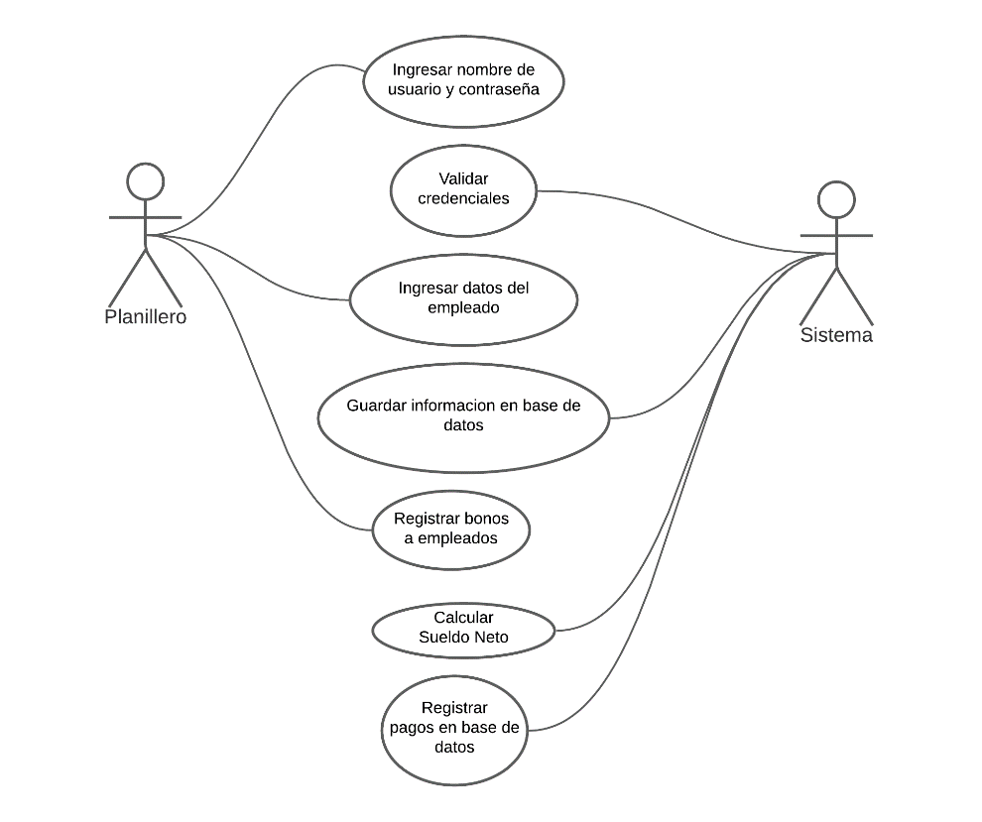

* Diagrama de Clases

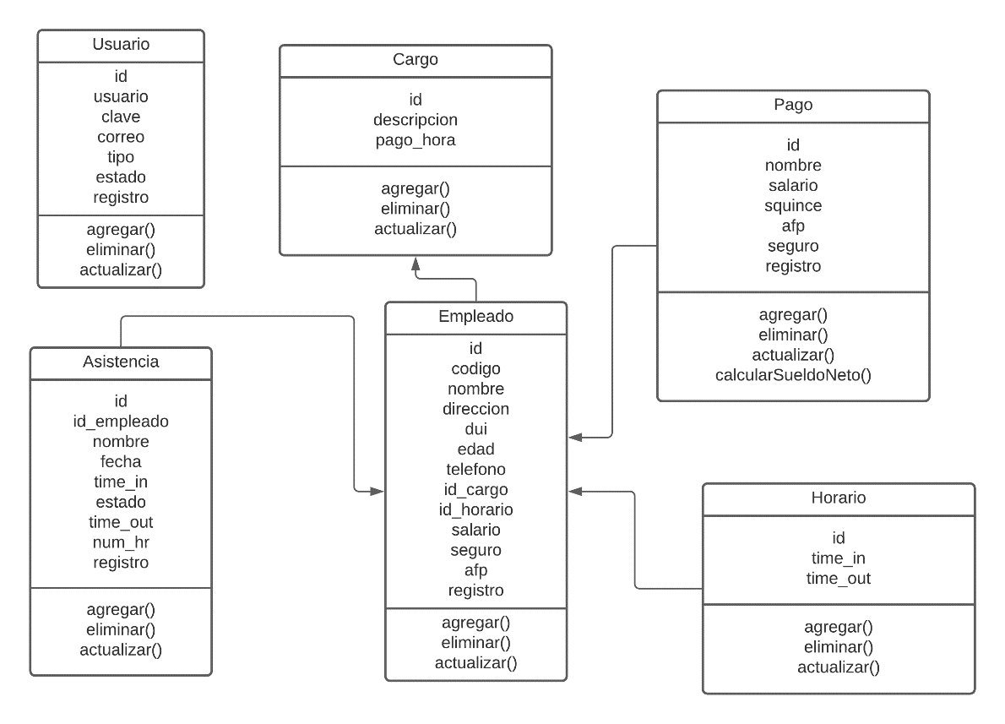

* Diagrama de Objetos

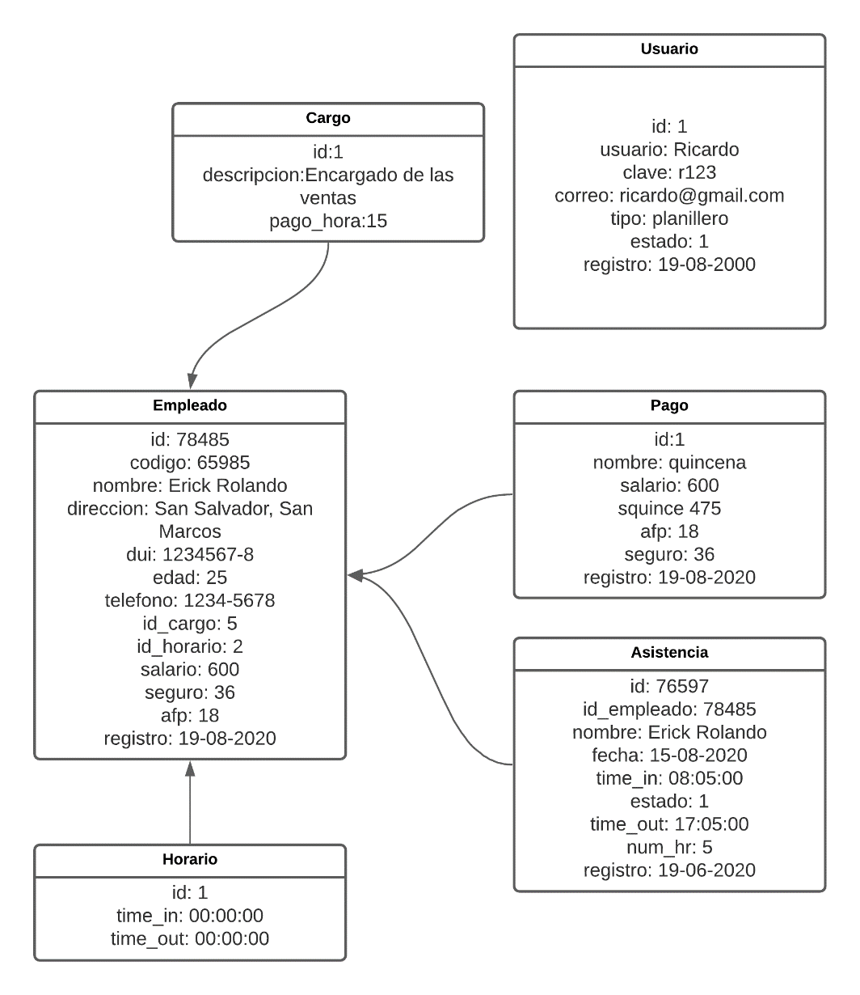

# 

# **ALCANCE DEL PROYECTO Y LIMITACIÓN.**

**Alcances.**

· Geográfico: El sistema web de planillas de horas trabajo a empleados se aplicará en las instalaciones de la Technology & Informatic Services, esto se encuentra ubicado en el Edificio Gabriela Mistral, 3ª planta, esquina de la 19ª Av. Norte y 1ª calle Poniente, San Salvador

· Funcional: Dentro de este alcance está la ejecución de forma directa del sistema web, con él se podrán realizar diferentes actividades relacionadas al cálculo de la planilla de las horas de los empleados, la realización de reportes es obligatoria dentro de este tipo de sistemas, debido a que se necesita saber el total de las horas trabajadas a pagar para todos los empleados de FDS.

**Limitaciones.**

· Se estudiará solo la comunidad de trabajadores de Technology & Informatic Services San Salvador El Salvador.

· No se profundiza en el estudio de la situación política sobre la empresa, sino sólo en la implementación de una planilla de pago digital.

· Incluirá únicamente el área administrativa de la empresa Technology & Informatic Services.

· El proyecto será válido en el periodo de tiempo en el que este se realice, con los datos proporcionados por la empresa en ese momento, debido a que puede haber cambios en las finanzas de la empresa.

· La información base, es la proporcionada por la empresa, a la fecha de inicio del proyecto, y sus proyecciones están en base a la misma, cualquier cambio o tiempo, modificaría las cifras financieras

# **CONCLUSIONES**

La simplificación en el proceso de elaboración de planillas se vio reflejada en una mejora del desempeño del personal a cargo del proceso así como de la percepción de eficiencia que tenía todo el personal de la empresa ya que tienen una mejor herramienta para el uso de una base de datos.

la implementación del sistema así para contribuir a una mejora de la empresa a que puedan llevar un manejo más ordenado y con mayor rapidez a la hora de poder ingresar cualquier dato de cualquier empleado.

# **RECOMENDACIONES**

En la actualidad el uso de la tecnología implica ventajas, pero también riesgos en cuanto a la posible pérdida de información o el robo de ésta a través de hackers u otro personal mal intencionado, se recomienda contar con bases de datos de respaldo, así como con programas de seguridad para el acceso a la información.

Si bien la automatización de gestiones administrativas permite hacer más fácil, efectivo y eficiente el funcionamiento de una empresa, es recomendable el entrenamiento del personal en materia de administración pues se debe conocer la información que ingresa, como es que esta se transforma y como se entrega al final.

Se recomienda implementar un plan de diagnóstico de procesos críticos a ser interiorizado en la institución como rutina del día a día, ya sea a través de herramientas de diagnóstico.

La expansión de responsabilidades y el aumento de la carga laboral en las pequeñas y medianas empresas deben considerarse como puntos de partida para la reevaluación del funcionamiento de sus sistemas de manejo de datos a fin de establecer la idoneidad de estos o la necesidad de actualizaciones.

# 

# **CRONOGRAMA DE ACTIVIDADES.**

|  |  |  |  |  |  |  |  |  |  |  |  |  |  |  |  |  |  |  |  |  |  |  |  |  |  |  |  |  |  |  |  |  |  |  |  |  |  |
| --- | --- | --- | --- | --- | --- | --- | --- | --- | --- | --- | --- | --- | --- | --- | --- | --- | --- | --- | --- | --- | --- | --- | --- | --- | --- | --- | --- | --- | --- | --- | --- | --- | --- | --- | --- | --- | --- |
|  | Julio | | | | | | | | | | | | | | | | | | | | | | | | | | | | | | | | | | | | |
|  | L | M | M | J | V | S | D | L | M | M | J | V | S | D | L | M | M | J | V | S | D | L | M | M | J | V | S | D | L | M | M | J | V | S | D | L |
| Primera reunión de grupo. |  |  | 1 | 2 | 3 | 4 | 5 | 6 | 7 | 8 | 9 | 10 | 11 | 12 | 13 | 14 | 15 | 16 | 17 | 18 | 19 | 20 | 21 | 22 | 23 | 24 | 25 | 26 | 27 | 28 | 29 | 30 |  |  |  |  |
| Distribución del trabajo escrito. |  |  |  |  |  |  |  |  |  |  |  |  |  |  |  |  |  |  |  |  |  |  |  |  |  |  |  |  |  |  |  |  | 32 |  |  |  |
|  | agosto | | | | | | | | | | | | | | | | | | | | | | | | | | | | | | | | | | | | |
|  | L | M | M | J | V | S | D | L | M | M | J | V | S | D | L | M | M | J | V | S | D | L | M | M | J | V | S | D | L | M | M | J | V | S | D | L |
| Creación del primer avance |  |  |  |  |  | 1 | 2 | 3 | 4 | 5 | 6 | 7 | 8 | 9 | 10 | 11 | 12 | 13 | 14 | 15 | 16 | 17 |  | 19 | 20 | 21 | 22 | 23 | 24 | 25 | 26 | 27 | 28 | 29 | 30 | 31 |
| Segunda reunión de grupo |  |  |  |  |  |  |  |  |  |  |  |  |  |  |  |  |  |  |  |  |  |  | 18 |  |  |  |  |  |  |  |  |  |  |  |  |  |
|  | Septiembre | | | | | | | | | | | | | | | | | | | | | | | | | | | | | | | | | | | | |
|  | L | M | M | J | V | S | D | L | M | M | J | V | S | D | L | M | M | J | V | S | D | L | M | M | J | V | S | D | L | M | M | J | V | S | D | L |
| Correcciones del primer avance |  | 1 | 2 | 3 | 4 | 5 | 6 | 7 | 8 | 9 | 10 | 11 | 12 | 13 | 14 | 15 | 16 | 17 | 18 | 19 | 20 | 21 | 22 | 23 | 24 | 25 | 26 | 27 | 28 | 29 | 30 |  |  |  |  |  |
|  |  |  |  |  |  |  |  |  |  |  |  |  |  |  |  |  |  |  |  |  |  |  |  |  |  |  |  |  |  |  |  |  |  |  |  |  |
|  | Octubre | | | | | | | | | | | | | | | | | | | | | | | | | | | | | | | | | | | | |
|  | L | M | M | J | V | S | D | L | M | M | J | V | S | D | L | M | M | J | V | S | D | L | M | M | J | V | S | D | L | M | M | J | V | S | D | L |
| Correcciones del primer avance |  |  |  | 1 | 2 | 3 | 4 | 5 | 6 | 7 | 8 | 9 | 10 | 11 | 12 | 13 | 14 | 15 | 16 | 17 | 18 | 19 | 20 | 21 | 22 | 23 | 24 | 25 | 26 | 27 | 28 | 29 | 30 | 31 |  |  |
|  |  |  |  |  |  |  |  |  |  |  |  |  |  |  |  |  |  |  |  |  |  |  |  |  |  |  |  |  |  |  |  |  |  |  |  |  |
|  | Noviembre | | | | | | | | | | | | | | | | | | | | | | | | | | | | | | | | | | | | |
|  | L | M | M | J | V | S | D | L | M | M | J | V | S | D | L | M | M | J | V | S | D | L | M | M | J | V | S | D | L | M | M | J | V | S | D | L |
| Elaboración del documento final y terminación del sistema |  |  |  |  |  |  | 1 | 2 | 3 | 4 | 5 | 6 | 7 | 8 | 9 | 10 | 11 | 12 | 13 | 14 | 15 | 16 | 17 | 18 | 19 | 20 | 21 | 22 | 23 | 24 | 25 | 26 | 27 | 28 | 29 | 30 |
|  |  |  |  |  |  |  |  |  |  |  |  |  |  |  |  |  |  |  |  |  |  |  |  |  |  |  |  |  |  |  |  |  |  |  |  |  |
|  |  |  |  |  |  |  |  |  |  |  |  |  |  |  |  |  |  |  |  |  |  |  |  |  |  |  |  |  |  |  |  |  |  |  |  |  |

# **Manual de Usuario**

1. Ingreso al sistema donde el usuario podrá ingresar los datos que se piden

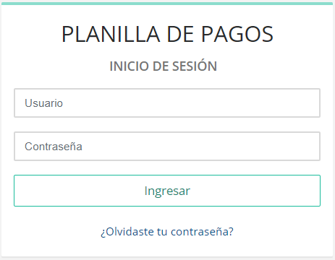

1. Después de ingresar los datos del login nos aparece la siguiente imagen con los campos de la planilla

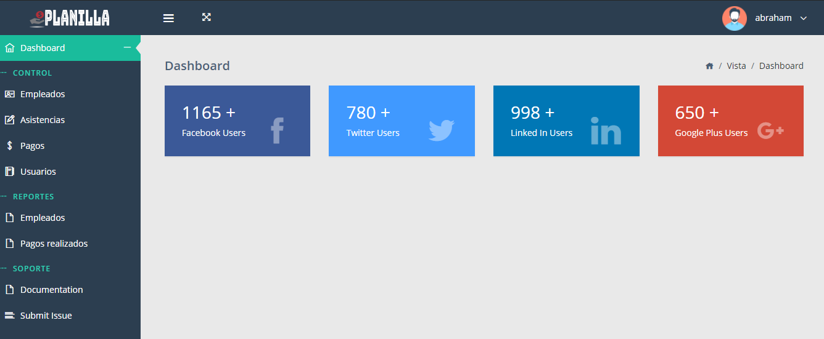

1. Luego pasamos a visualizar al lado izquierdo el menú de navegación que posee el sistema y nos ayuda a movernos por medio de este

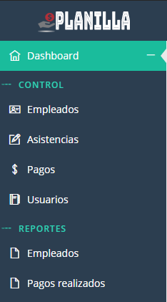



1. Ahora ingresamos a la ventana de empleados dando clic sobre el botón para poder gestionar los datos de los empleados, permitiéndonos agregar, eliminar y actualizar la información existente.

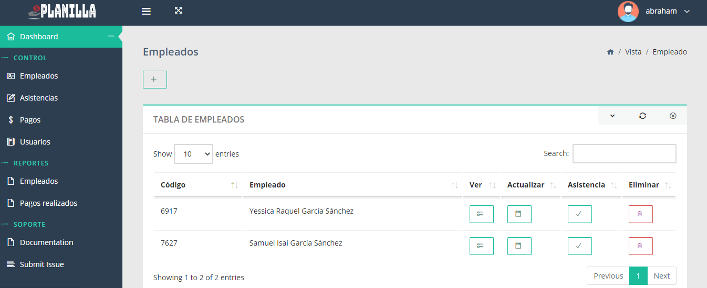

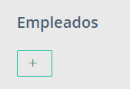

1. Luego para poder ingresar datos del empleado nos iremos a la opción de agregar datos o agregar nuevo empleado dando clic sobre el botón de signo “+”.

Luego de haber dado clic sobre el botón agregar, deberemos llenar todos los campos con su respectivo formato y si ya esta todo correcto daremos clic sobre el botón “Registrar”.

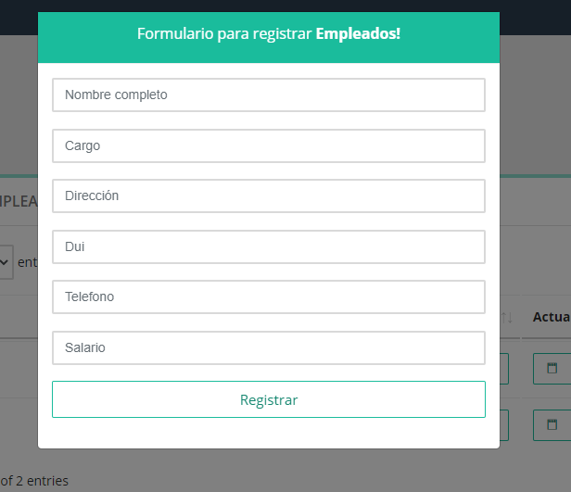

1. luego los siguientes botones 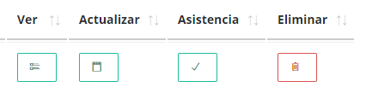

* Ver: muestra en una ventana la información del empleado
* actualizar: nos muestra una ventana emergente cuando queremos actualizar o modificar alguna información del empleado
* asistencia:
* eliminar: elimina los datos del empleado

1. El botón de asistencia nos permite marcar la asistencia del empleado cada dia mostrado la hora que marcó su asistencia 

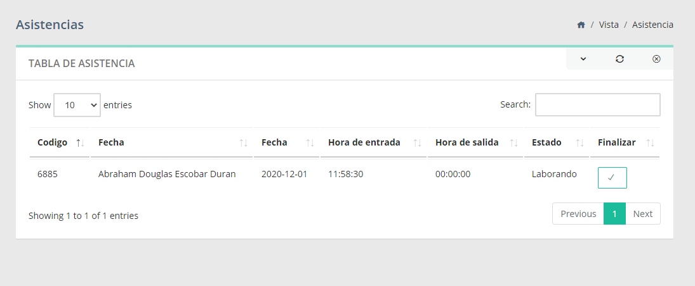

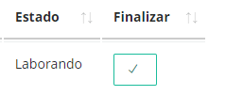el cheque nos muestra cuando el empleado ha terminado su jornada de trabajo



1. Este botón de empleados nos permite observar y agregar algún empleado nuevo

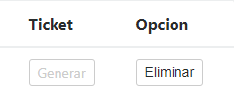

* generar: para mostrar un comprobante de ticket al empleado
* eliminar: es el que elimina el registro que del comprobante

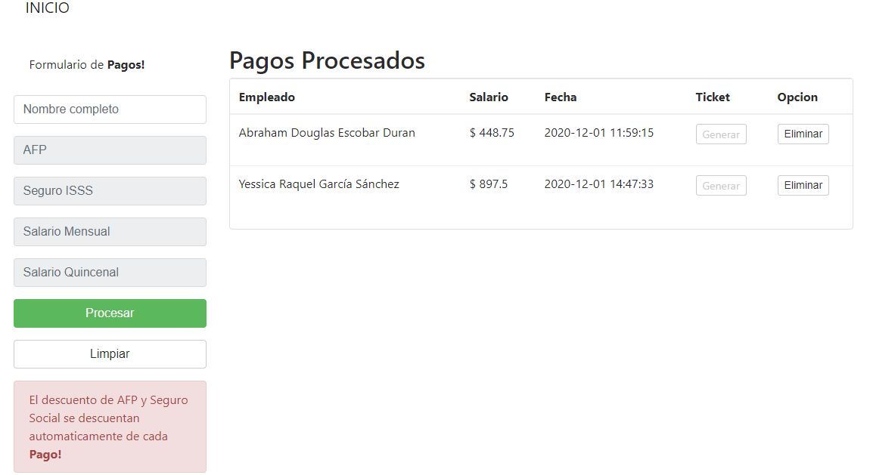

* Procesar: es el que general el comprobante de pago
* Limpiar: borra los datos implementados en cada campo

al querer registrar el pago debemos hacer la búsqueda de cada empleado por su nombre mostrando una ventana emergente con su nombre completo y al seleccionarlo cargar los datos correspondiente en cada campo 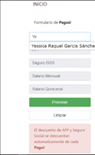

1. Este botón nos permite observar la asistencia correspondiente de cada empleado 
2. Esta vista sirve para gestionar los roles que hay en la empresa.

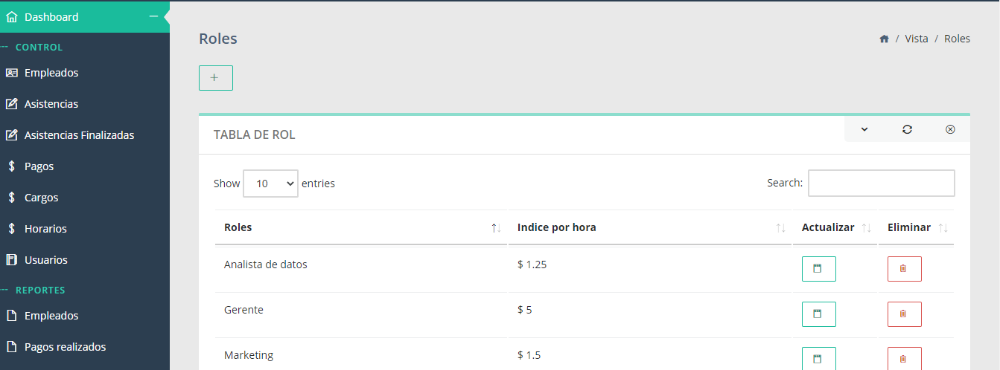

1. En esta pestaña podremos gestionar los horarios de la empresa tanto de salida como el de entrada.

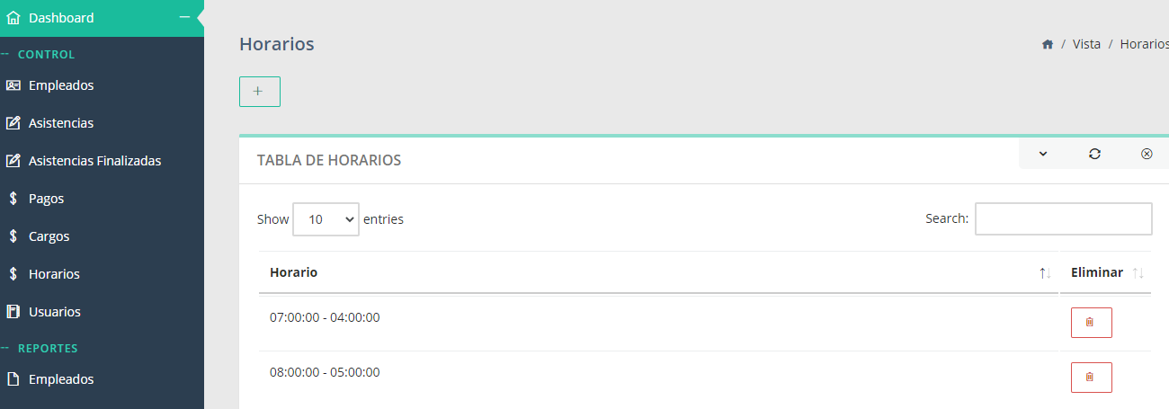

1. Gestiona los diferentes usuarios que administran el sistema.

